Kako se z otroki pogovarjati o konfliktih in vojni
8 nasvetov za podporo in tolažbo vaših otrok.

Izvirni URL: https://www.unicef.org/parenting/how-talk-your-children-about-conflict-and-war

Ko se spopadi ali vojne znajdejo na naslovnicah časopisov, lahko povzročijo občutke, kot so strah, žalost, jeza in tesnoba, ne glede na to, kje živite. Otroci vedno iščejo občutek varnosti in zaščite pri svojih starših - še toliko bolj v kriznih časih. Tukaj je nekaj nasvetov, kako se lotiti pogovora z otrokom ter mu zagotoviti oporo in tolažbo.

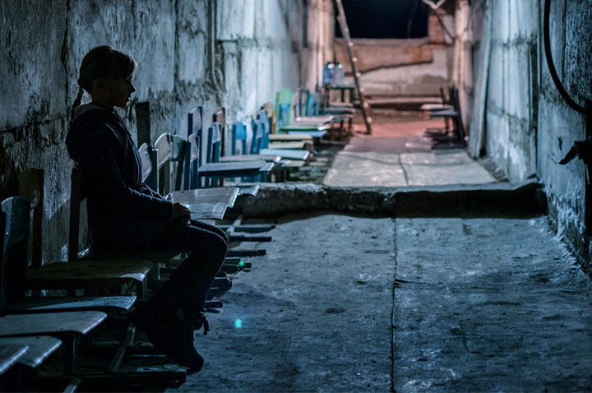

1. Ugotovite, kaj vedo in kako se počutijo
Izberite čas in kraj, ko lahko to temo omenite na naraven način in ko se bo vaš otrok najverjetneje počutil prijetno in udobno, ko bo prosto govoril, na primer med družinskim obrokom. Poskusite se izogniti pogovoru o tej temi tik pred spanjem.
Dobro izhodišče je, da otroka vprašate, kaj ve in kako se počuti. Nekateri otroci morda vedo le malo o tem, kaj se dogaja, in jih pogovor o tem ne zanima, drugi pa so morda v tišini zaskrbljeni. Pri mlajših otrocih lahko k začetku pogovora pripomorejo risanje, zgodbe in druge dejavnosti.
Otroci lahko novice odkrivajo na različne načine, zato je pomembno, da preverite, kaj vidijo in slišijo. To je priložnost, da jih pomirimo in lahko popravimo morebitne netočne informacije, na katere so morda naleteli na spletu, televiziji, v šoli ali jih slišali od prijateljev.
Zaradi stalnega toka vznemirljivih slik in naslovov se lahko zdi, da je kriza povsod okoli nas. Mlajši otroci morda ne razlikujejo med slikami na zaslonu in svojo osebno resničnostjo ter lahko verjamejo, da so v neposredni nevarnosti, tudi če se konflikt dogaja daleč stran. Starejši otroci so morda videli zaskrbljujoče stvari v družbenih medijih in jih je strah, kako bi se dogodki lahko stopnjevali.
Pomembno je, da ne zanemarite ali zavračate njihove zaskrbljenosti. Če postavijo vprašanje, ki se vam morda zdi skrajno, na primer: "Ali bomo vsi umrli?", jim zagotovite, da se to ne bo zgodilo, vendar poskušajte tudi ugotoviti, kaj so slišali in zakaj jih skrbi, da bi se to zgodilo. Če boste razumeli, od kod izvirajo skrbi, jih boste najverjetneje lahko pomirili.
Ne pozabite priznati njihovih občutkov in jim zagotoviti, da je vse, kar čutijo, naravno. Pokažite, da jih poslušate, tako da jim namenite vso svojo pozornost, in jih spomnite, da se lahko z vami ali drugo zaupanja vredno odraslo osebo pogovorijo, kadar koli želijo.

2. Ohranite mirnost in se prilagodite starosti otroka
Otroci imajo pravico vedeti, kaj se dogaja v svetu, vendar so odrasli odgovorni tudi za to, da jih varujejo pred stisko. Sami najbolje poznate svojega otroka. Uporabljajte jezik, primeren starosti, opazujte njihove odzive in bodite občutljivi za njihovo stopnjo zaskrbljenosti.
Normalno je, če ste tudi vi žalostni ali zaskrbljeni zaradi dogajanja. Vendar ne pozabite, da otroci sprejemajo čustvene signale od odraslih, zato poskušajte, da z otrokom ne deliti preveč strahov. Govorite mirno in bodite pozorni na govorico telesa, na primer na obrazno mimiko.
Kolikor lahko, otrokom vedno znova zagotovite, da so varni pred kakršno koli nevarnostjo. Spomnite jih, da si številni ljudje po vsem svetu prizadevajo, da bi ustavili konflikt in dosegli mir.
Ne pozabite, prav tako je v redu, če nimate odgovora na vsako vprašanje. Lahko rečete, da ga morate poiskati, ali pa ga uporabite kot priložnost, da s starejšimi otroki skupaj poiščete odgovore. Uporabite spletne strani uglednih novičarskih organizacij ali mednarodnih organizacij, novice najdete tudi na strani UNICEF Slovenija. Otrokom razložite, da nekatere informacije na spletu niso točne in kako pomembno je poiskati zanesljive vire.

3. Širite sočutje, ne stigme
Konflikt lahko pogosto prinese predsodke in diskriminacijo, bodisi proti ljudem bodisi proti državi. Ko se pogovarjate z otroki, se izogibajte oznakam, kot so "slabi ljudje" ali "zlo", in jih raje izkoristite kot priložnost za spodbujanje sočutja, na primer do družin, ki so morale zapustiti svoje domove.
Tudi če se konflikt dogaja v oddaljeni državi, lahko spodbuja diskriminacijo na vašem pragu. Preverite, ali vaši otroci ne doživljajo ustrahovanja ali k njemu prispevajo. Če so bili v šoli nadlegovani ali ustrahovani, jih spodbudite, da to povedo vam ali odrasli osebi, ki ji zaupajo.
Otroke opomnite, da si vsi zaslužijo varnost v šoli in družbi. Trpinčenje in diskriminacija sta vedno napačna, zato moramo vsak po svojih močeh širiti prijaznost in podpirati drug drugega.

4. Osredotočite se na pomočnike
Pomembno je, da otroci vedo, da si ljudje pomagajo z dejanji poguma in prijaznosti. Poiščite pozitivne zgodbe, na primer o prvih posredovalcih, ki pomagajo ljudem, ali o mladih, ki pozivajo k miru.
Preverite, ali bi vaš otrok želel sodelovati pri sprejemanju pozitivnih ukrepov. Morda bi lahko narisal plakat ali napisal pesem za mir, morda pa bi lahko sodelovali pri zbiranju sredstev na lokalni ravni ali se pridružili peticiji. Občutek, da nekaj naredimo, ne glede na to, kako majhno je to, lahko pogosto prinese veliko tolažbo.

5. Pogovore zaključite previdno in z nežnostjo
Ko zaključujete pogovor, se prepričajte, da otroka ne puščate v stiski. Poskusite oceniti njegovo stopnjo tesnobe tako, da opazujete njegovo telesno govorico, upoštevate, ali uporablja običajen ton glasu, in opazujete njegovo dihanje.
Spomnite ga, da vam ni vseeno in da ste mu na voljo za poslušanje in podporo, kadarkoli se počuti zaskrbljenega.

6. Še naprej preverjajte
Ko se novice o vojni nadaljujejo, morate še naprej preverjati, kako je ob tem vašemu otroku. Kako se počuti? Ima kakšna nova vprašanja ali stvari, o katerih bi se rad pogovoril z vami?
Če se zdi, da je otrok zaskrbljen ali tesnoben zaradi dogajanja, bodite pozorni na morebitne spremembe v njegovem vedenju ali počutju, kot so bolečine v trebuhu, glavoboli, nočne more ali težave s spanjem.
Otroci se različno odzivajo na neželene dogodke in nekateri znaki stiske morda niso tako očitni. Mlajši otroci lahko postanejo bolj zaprti kot običajno, najstniki pa lahko kažejo močno žalost ali jezo. Mnogi od teh odzivov trajajo le kratek čas in so normalni odzivi na stresne dogodke. Če ti odzivi trajajo dlje časa, bo vaš otrok morda potreboval strokovno pomoč.
Pri zmanjševanju stresa mu lahko pomagate tako, da skupaj izvajate dejavnosti, kot je trebušno dihanje:
- 5 krat vdihnite in izdihnite, pri čemer vdihujte 5 sekund skozi nos in izdihujte 5 sekund skozi usta.
- Razložite otroku, da ob vdihu mehko napihne trebuh kot balon, ob izdihu pa zrak spet počasi odhaja iz balona.
Bodite pripravljeni na pogovor z otrokom, če bo ta kdaj koli odprl to temo. Če je to tik pred spanjem, zaključite z nečim pozitivnim, na primer z branjem najljubše zgodbe, ki mu bo pomagala lepo zaspati.

7. Omejite poplavo novic
Bodite pozorni na to, koliko so vaši otroci izpostavljeni novicam, medtem ko so te polne skrb vzbujajočih naslovov in vznemirljivih slik. Razmislite o izklopu radijskih ali televizijskih novic, ko so v bližini mlajši otroci. Pri starejših otrocih lahko to izkoristite kot priložnost za pogovor o tem, koliko časa porabijo za branje in poslušanje novic ter katerim virom novic zaupajo. Bodite pozorni tudi na to, kako se o konfliktu pogovarjate z drugimi odraslimi, če so vaši otroci na dosegu sluha.
Kolikor je glede na razširjenost novic mogoče, poskusite pozornost odvrniti na prijeten način, na primer z igranjem iger ali skupnim sprehodom.

8. Poskrbite zase
Otrokom boste lahko bolje pomagali, če se boste tudi sami konstruktivno spopadali s težavami. Otroci bodo zaznali vaš lasten odziv na novico, zato jim pomaga, če vedo, da ste mirni in da se nadzorujete.
Če ste zaskrbljeni ali razburjeni, si vzemite čas zase in se obrnite na druge družinske člane, prijatelje in zaupanja vredne osebe. Bodite pozorni na to, kako reagirate ob novicah. Poskusite določiti ključne trenutke čez dan, ko boste preverjali, kaj se dogaja, namesto da ste nenehno na spletu. Kolikor lahko, si vzemite čas za stvari, ki vam pomagajo, da se sprostite in si opomorete.

